
英语教研组工作简报 2018.9
Newsletter September 2018

教研
活动
收获满满

七、八、九年级的英语教师汇聚在物理实验室1，开展了教研组教研组活动。
此次会议上，祁老师针对新学期的英语教学工作提出了几点要求和建议：1.做好教学常规 2.关注阅读写作教学 3.进行学生组队教学 4.养成学生开口习惯。
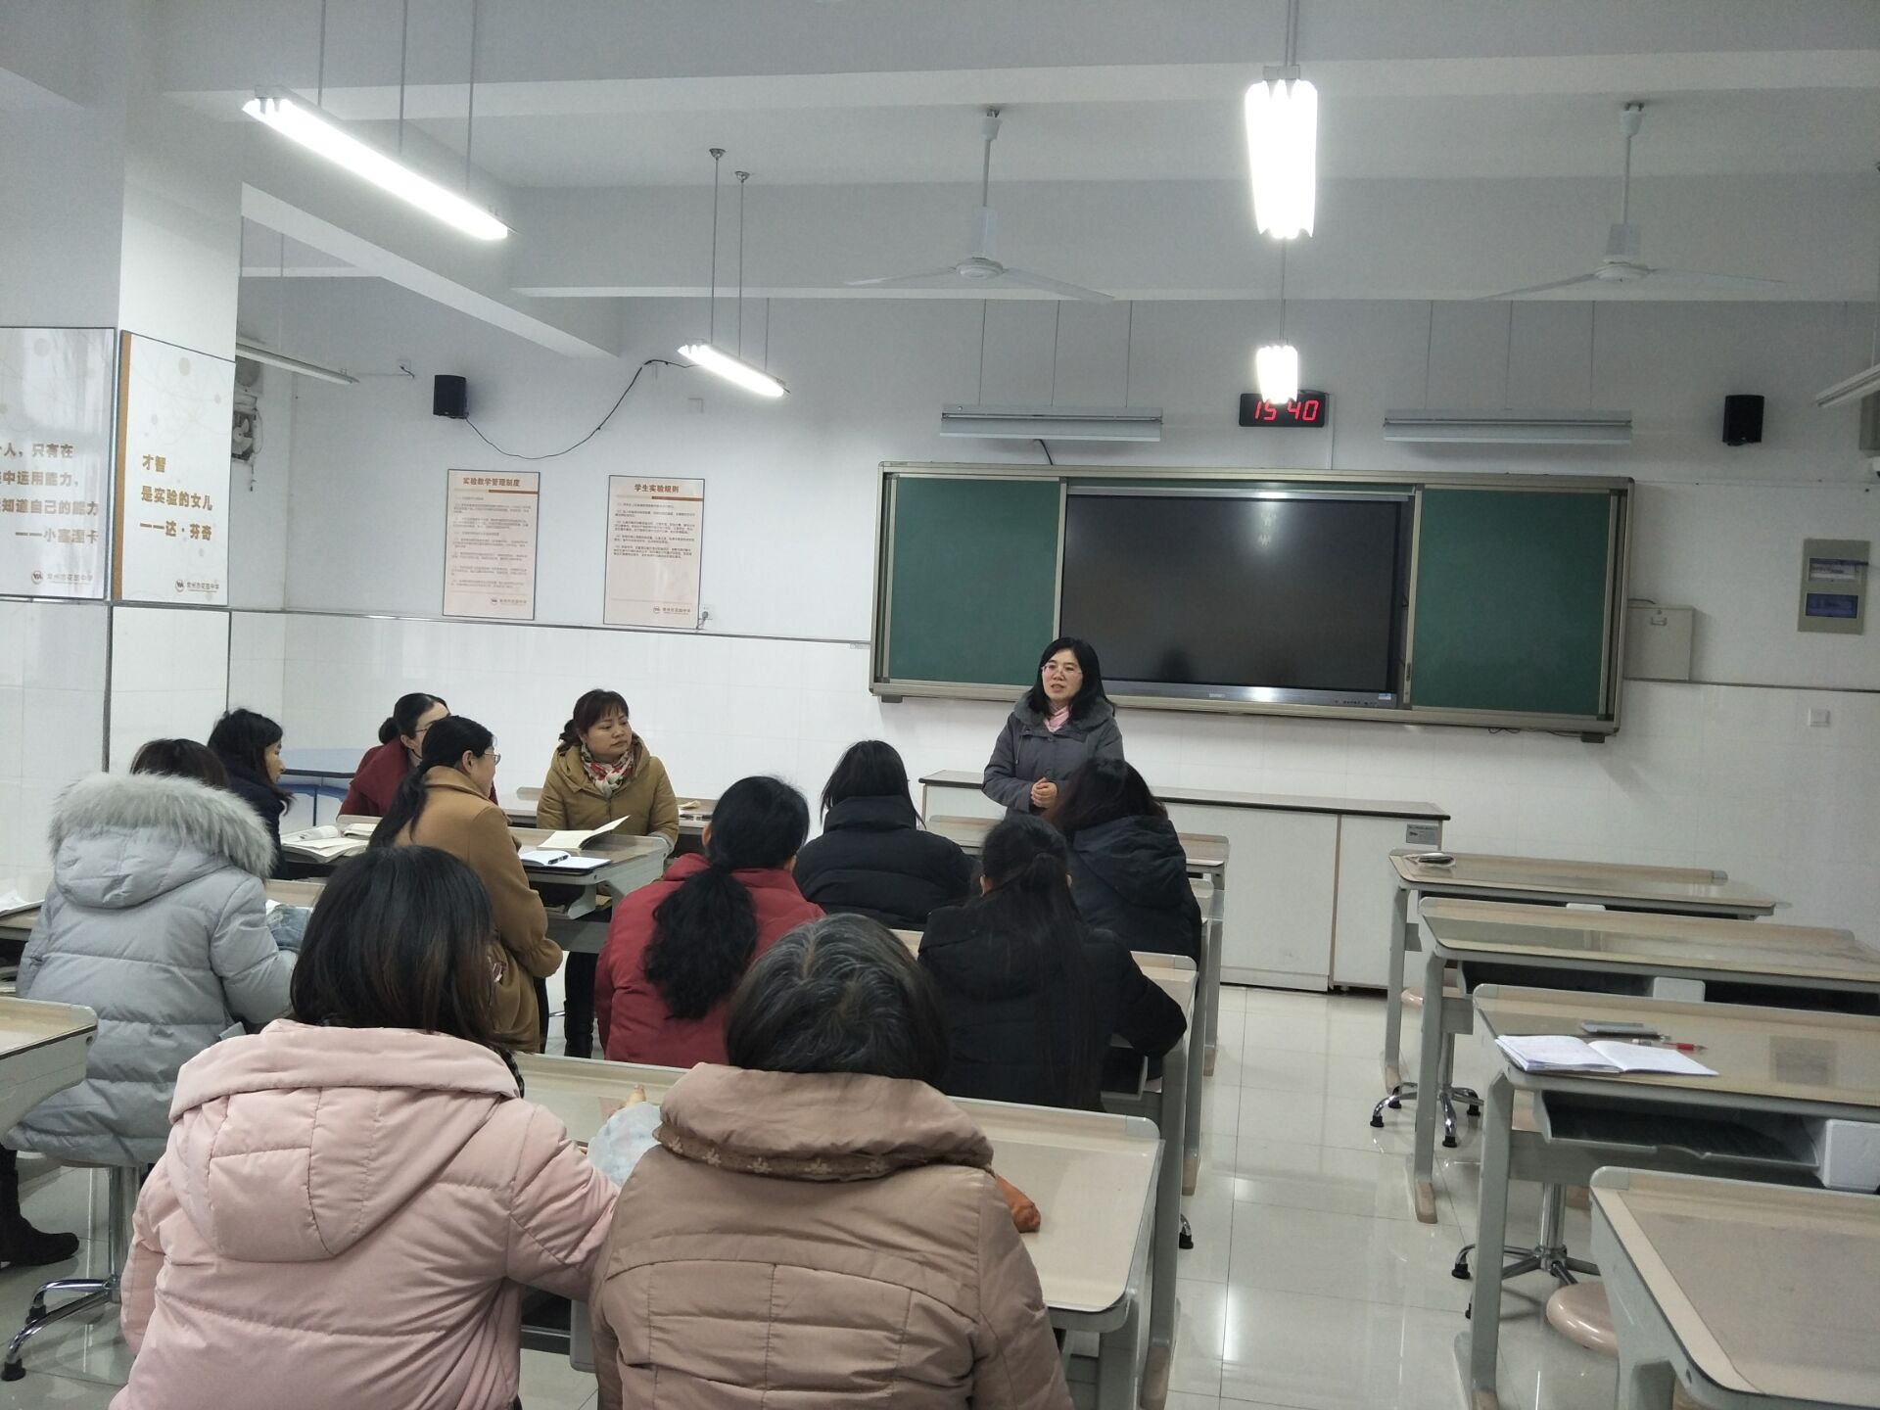

9月8日下午，在教师节表彰活动中，九年级英语备
组获得了“阳光团队”的荣誉，可喜可贺。

